高雄市109學年度國民中學自然學科競賽
化學科筆試試題
選擇題答案請填入表格內，
非選擇題請直接於題目下方空白處作答，否則不予計分！
- 選擇題答案表格

- 非選擇題，每題5分
試管號碼 | 鎂  （g） | 硫酸  （mL） | 硫酸鎂  （g）
1 | 0.5 | 20 | 2.5
2 | 1.0 | 20 | 5.0
3 | 1.5 | 20 | 7.5
4 | 2.0 | 20 | 10.0
5 | 2.5 | 20 | 10.0
6 | 3.0 | 20 | 10.0
- 右表為小鋼操作鎂與稀硫酸反應的實驗數據
（化學反應式：鎂＋稀硫酸→硫酸鎂＋氫），試問第 5 號試管中有多少個鎂原子參與反應？（原子量：Mg＝24）

2. 請簡單畫圖說明肥皂的去汙原理。

單、複選混合選擇題，若無正確答案請寫0，每題全對得3分

1. 某物質在定壓下有固定的沸點與熔點，加熱後會產生固體產物，並釋出氣體，則某物質可能為下列何者？ (Ａ)混合物 (Ｂ)元素 (Ｃ)化合物 (Ｄ)以上皆有可能
2. 40％之 NaOH 溶液 100 公克可與多少公克的純 H₂SO₄ 恰好完全中和？（原子量：Na＝23、S＝32） (Ａ) 49 (Ｂ) 98 (Ｃ) 24.5 (Ｄ) 12.25
3. 已知物質 X 在 40℃、80℃水中的溶解度分別為 60 g/100 g 水、90 g/100 g 水。有甲、乙、丙、丁四杯燒杯皆含有 100 g 水，其水溫及所加入物質 X 的質量如圖所示。下列有關物質 X 的四杯水溶液的敘述何者正確？
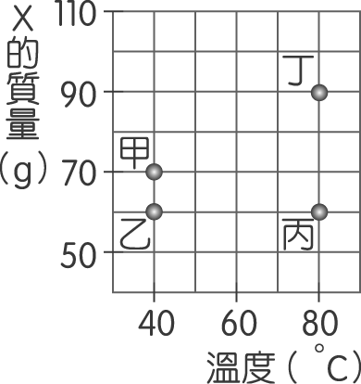
(Ａ)甲乙二杯水溶液的濃度相同
(Ｂ)乙杯水溶液升溫至水溫 80℃時未達飽和溶液
(Ｃ)丙杯水溶液降溫至 40℃時，其濃度與乙杯水溶液相同
(Ｄ)丁杯水溶液降溫至 40℃時形成飽和溶液
4. 下列物質何者所含的原子數最多？（原子量：Ca＝40，O＝16，H＝1，C＝12）
(Ａ) 3 × 10²³ 個 Ca 原子 (Ｂ) 24 公克的碳原子 (Ｃ) 18 公克的 H₂O 分子 (Ｄ) 2 莫耳的氧氣
5. 下列哪些組元素屬於同一族？ (Ａ) Li、K (Ｂ) Mg、Be (Ｃ) C、O (Ｄ) Cl、Br
6. 下列各金屬元素一莫耳與足量鹽酸作用，均可產生一莫耳氫，則各取 1 公克與足量鹽酸作用，產生的氫何者最多？（原子量：Zn＝65.4、Mg＝24、Fe＝56、Sn＝119）
(Ａ) Zn (Ｂ) Mg (Ｃ) Fe (Ｄ) Sn
7. 下列各化合物之 0.5 M 水溶液同體積混合後，哪一組不能導電？
(Ａ) H₂SO₄＋HCl (Ｂ) H₂SO₄＋NaOH (Ｃ) C₂H₅OH＋NaOH (Ｄ) C₂H₅OH＋C₁₂H₂₂O₁₁
8. 鑽石、冰糖、水泥、碘酒、自來水、奶油、銀；以上物質中，屬於純物質的共有幾種？
(Ａ)2 種 (Ｂ) 3種 (Ｃ) 4 種 (Ｄ) 5 種
9. 小馨在錐形瓶內盛水插入細玻璃管，20℃時管內水面高出瓶塞 1 cm，80℃時水面高出瓶塞 6 cm，若將此錐形瓶放入一未知溫度的水中，熱平衡時水面高出瓶塞 4 cm，則水溫為多少℃？ (Ａ)56℃ (Ｂ) 36℃ (Ｃ) 24℃ (Ｄ) 58℃
10. 已知一個蔗糖的顆粒是一個晶體，而蔗糖的分子式為 C₁₂H₂₂O₁₁，則當蔗糖溶於水中時，下列敘述何者正確？
(Ａ)維持晶體的形式，但晶體變小
(Ｂ)分子破壞了，任兩個原子間的距離都變大
(Ｃ)分子破壞了，變成許多 C₁₂H₂₂ 與 O₁₁ 的分子
(Ｄ)晶體破壞了，但每一個分子仍是 C₁₂H₂₂O₁₁ 的形式
11. 有濃度為 3 M 的氫氧化鈉溶液 10 mL，需加多少 mL 的水，方可將其濃度稀釋為 1 M？
(Ａ) 18 mL (Ｂ) 19 mL (Ｃ) 20 mL (Ｄ) 21 mL
12. 關於物質的敘述，哪些是錯誤的？
(Ａ)物質都是由粒子組成，故各種物質的粒子皆相同
(Ｂ)構成一切物質的最小粒子是分子
(Ｃ)具有原來物質特性的微小粒子叫原子
(Ｄ)物質的性質是由構成它的原子數目、種類和排列方式來決定
13. 日常生活中常見的物質如：(甲)煤炭；(乙)塑膠；(丙)衣服；(丁)食鹽；(戊)鐵絲；(己)糖；(庚)玻璃；(辛)染料等，其主要成分為有機化合物者為哪些？
(Ａ) 乙丙 (Ｂ) 己辛 (Ｃ) 乙己 (Ｄ) 丙辛
- 小鋼取適量某白色固體進行三種試驗，試驗結果如表所示，則依實驗結果判斷，此白色固體可能為下列何者？
試驗 | 結果
(１)加水觀察其溶解情形 | 容易溶解
(２)測試水溶液的導電性 | 不導電
(３)以石蕊試紙檢驗其水溶液 | 不變色
(Ａ)食鹽 (Ｂ) 蔗糖 (Ｃ) 小蘇打 (Ｄ)石膏
15. 在 Br₂（紅棕色）＋H₂O  H＋＋Br－（無色）＋HBrO 的平衡反應中，加入 Na₂CO₃ 溶液，下列敘述哪些是錯的？
(Ａ)平衡往右移動，溶液顏色變深
(Ｂ)平衡往左移動，溶液顏色變淡
(Ｃ)平衡往右移動，溶液顏色變淡
(Ｄ)平衡往左移動，溶液顏色變深
16. 實驗室製造氧氣和氯氣的方法，依序以甲反應與乙反應表示：
甲反應：2H₂O₂ 2H₂O＋O₂
乙反應：4HCl＋MnO₂ → Cl₂＋MnCl₂＋2H₂O
在甲、乙兩個反應中 MnO₂ 的作用，下列敘述何者正確？
(Ａ)在甲反應中是催化劑，在乙反應中是反應物
(Ｂ)在甲、乙兩反應中皆是反應物
(Ｃ)在甲反應中是反應物，在乙反應中是催化劑
(Ｄ)在甲、乙兩反應中皆是催化劑
18. 酸的稀釋過程中，[ H＋]與[ OH－]的乘積和加入水體積的關係圖，下列何者正確？
(Ａ) 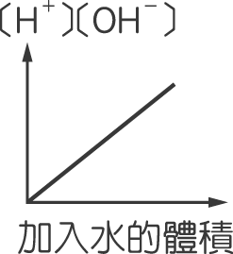 (Ｂ) 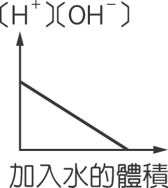 (Ｃ) 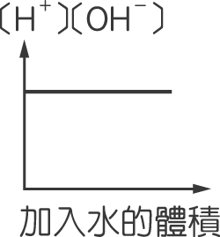 (Ｄ) 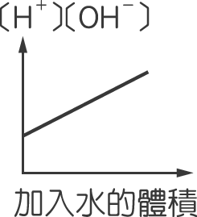
19. 已知 A、B、C 為三種不同的元素，AO、BO、CO 為其氧化物，A＋CO → AO＋C；B＋CO →無反應。下列敘述何者正確？
(Ａ)三氧化物中，AO 最安定
(Ｂ)A＋BO →無反應
(Ｃ)三元素對氧的活性以 B 最大
(Ｄ)三氧化物中，CO 最不安定
20. 瓦斯鋼桶的內容物是日常生活中常見的燃料，請問內容物的名稱是什麼？
(Ａ)天然氣 (Ｂ)液化石油氣 (Ｃ)煤氣 (Ｄ)氫氣
21. 已知 CO₂、CH₃COOH、C₆H₁₂O₆ 的分子量分別為 44、60、180，且 CH₃COOH、C₆H₁₂O₆ 兩者在充足的空氣下完全燃燒，皆只得到 CO₂ 和 H₂O。若取等質量的 CH₃COOH、C₆H₁₂O₆ 分別進行燃燒，完全反應後，所得到的 CO₂ 質量比為何？(Ａ)1：1 (Ｂ) 1：3 (Ｃ) 1：9 (Ｄ) 3：1
22. 下列何種物質既宜鑄造又宜鍛接？ (Ａ) 鋼 (Ｂ)熟鐵 (Ｃ) 生鐵 (Ｄ)鑄鐵
23. 將化學反應式：CuO＋NH₃ → Cu＋N₂＋H₂O 平衡後，平衡係數總和為?
(Ａ)9 (Ｂ) 10 (Ｃ) 11 (Ｄ) 12
24. 下列離子屬於正離子的是(Ａ)金屬離子 (Ｂ) 銨根離子 (Ｃ)酸根離子 (Ｄ)氫離子
25. 下列敘述哪些是正確的?
(A)天然氣的主要成分是甲烷
(B)石油經過分離後可以得到石油氣，主要是丙烷與丁烷為主的氣體混合物
(C)加壓後會液化，稱為液化石油氣
(D)裝入鋼瓶中就成為桶裝瓦斯
26. 乾燥的木材燃燒時，會產生水蒸氣和二氧化碳，由此判斷木材的成分必含有何種原子？
(Ａ) H (Ｂ) C (Ｃ) O (Ｄ) N
27. 有四種元素 A、B、C、D，元素 A 與元素 B 化合可得化合物 A₂B₃，元素 B 與元素 C 化合可得化合物 C₂B，元素 C 與元素 D 化合可得化合物 C₂D，則當元素 A 與元素 D 化合時，最可能獲得之化合物為何？ (Ａ) A₃D₂ (Ｂ) AD (Ｃ) A₄D₃ (Ｄ) A₂D₃
28. 週期表是根據下列何者排列？ (Ａ)質子數 (Ｂ)中子數 (Ｃ)質量數 (Ｄ)原子的大小
29. 碳酸鈉中的鈉原子和氫氧化鈉中的鈉原子，其質量大小為何？
(Ａ)前者較大 (Ｂ)後者較大 (Ｃ)兩者相等 (Ｄ)不一定

